**SEXAGÉSIMA QUINTA LEGISLATURA DEL CONGRESO DEL ESTADO DE GUANAJUATO. SESIÓN SOLEMNE. PRIMER PERIODO EXTRAORDINARIO DE SESIONES. TERCER AÑO DE EJERCICIO CONSTITUCIONAL. 31 DE ENERO DE 2024 [[1]]**

**SUMARIO**

* **Declaración de apertura del primer periodo extraordinario de sesiones, correspondiente al tercer año de ejercicio constitucional de la Sexagésima Quinta Legislatura.**

**Pág. 2**

* **Lectura de la convocatoria expedida por la Diputación Permanente al primer periodo extraordinario de sesiones, correspondiente al tercer año de ejercicio constitucional de esta Legislatura.**

**Pág. 3**

* **Designación de la comisión de protocolo para acompañar al Recinto Oficial al Gobernador del Estado y al Presidente del Supremo Tribunal de Justicia y del Consejo del Poder Judicial del Estado.**

**Pág. 3**

* **Declaratoria de sesión solemne para conmemorar el hecho histórico consistente en los 200 años de la adhesión formal del Estado de Guanajuato al Federalismo Mexicano.**

**Pág. 4**

* **Intervención del maestro Héctor Tinajero Muñoz, Magistrado Presidente del Supremo Tribunal de Justicia y del Consejo del Poder Judicial del Estado.**
* **Intervención del**

**Pág. 4**

* **Gobernador del Estado, Diego Sinhue Rodríguez Vallejo.**

**Pág. 5**

* **Intervención del diputado Víctor Manuel Zanella Huerta, Presidente del Congreso del Estado.**

**Pág. 7**

* **Receso para la elaboración del acta de la presente sesión.**

**Pág. 9**

* **Lectura y, en su caso, aprobación del acta de la presente sesión.**

**Pág. 10**

* **Clausura del primer periodo extraordinario de sesiones, correspondiente al tercer año de ejercicio constitucional de la Sexagésima Quinta Legislatura.**

**Pág. 10**

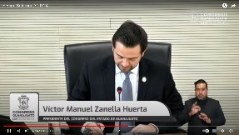

**PRESIDENCIA DEL DIPUTADO VÍCTOR MANUEL ZANELLA HUERTA**



**- La Presidencia.-** Muy buenos días, 31 de enero de 2024, se solicita a la Secretaría certificar el cuórum, conforme al registro de asistencia el sistema, electronico, informo a la Asamblea que se solicitó, justiciar las inasistencias de los diputados Miguel Ángel Salim y Aldo Iván Márquez Becerra a la presente sesión tal como se manifestó en los escritos remitidos previamente a esta presidencia, de conformidad con el artículo 28 de nuestra Ley Orgánica y en consecuencia se tiene por justificadas las inasistencias.

**- La Secretaría.-** La asistencia es de 30 diputadas y diputados hay cuórum presidente.

**- La Presidencia.-** Siendo las **10:35 (Diez horas con treinta y cinco minutos)** del día, 31 de enero de 2024, se abre la sesión en términos del artículo 147, fracciones II y V, de nuestra Ley Orgánica.

* **DECLARACIÓN DE APERTURA DEL PRIMER PERIODO EXTRAORDINARIO DE SESIONES, CORRESPONDIENTE AL TERCER AÑO DE EJERCICIO CONSTITUCIONAL DE LA SEXAGÉSIMA QUINTA LEGISLATURA.**

**- La Presidencia.-** Se pide a los asistentes ponerse de pie a fin de declarar la apertura de este Periodo Extraordinario.

*La LXV Legislatura del Congreso del Estado Libre y Soberano de Guanajuato, abre hoy 31 de enero del 2024, el Primer Periodo Extraordinario de Sesiones del Tercer Año de Ejercicio Constitucional.*

- Ruego a los presentes ocupar sus lugares.

* **LECTURA DE LA CONVOCATORIA EXPEDIDA POR LA DIPUTACIÓN PERMANENTE AL PRIMER PERIODO EXTRAORDINARIO DE SESIONES, CORRESPONDIENTE AL TERCER AÑO DE EJERCICIO CONSTITUCIONAL DE ESTA LEGISLATURA.**

**- La Presidencia.-** Se solicita a la Secretaría dar lectura a la convocatoria expedida por la Diputación Permanente, citando al Primer Periodo Extraordinario de Sesiones correspondiente al Tercer Año de Ejercicio Constitucional de esta Legislatura.

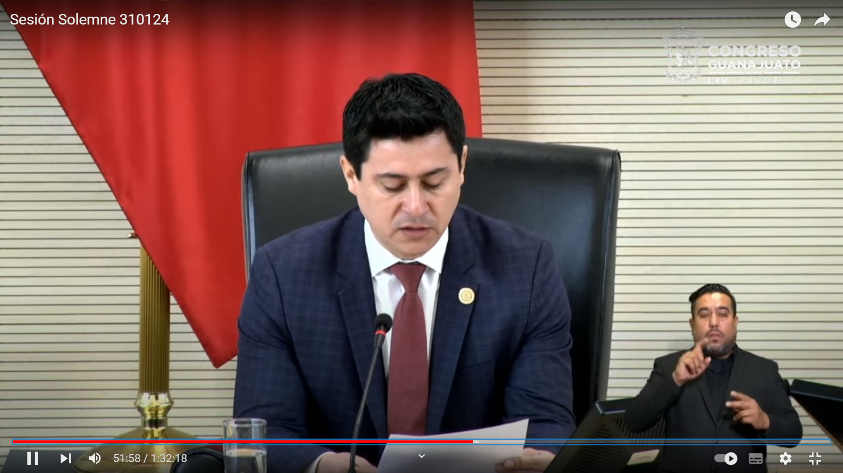

(Leyendo)

**- La Secretaría.-** En consecuencia y con fundamento en el artículo 146 de nuestra Ley Orgánica, se procederá a desahogar la presente Sesión de conformidad con el asunto establecido en la convocatoria a que se ha dado lectura.

* **DESIGNACIÓN DE LA COMISIÓN DE PROTOCOLO PARA ACOMPAÑAR AL RECINTO OFICIAL AL GOBERNADOR DEL ESTADO Y AL PRESIDENTE DEL SUPREMO TRIBUNAL DE JUSTICIA Y DEL CONSEJO DEL PODER JUDICIAL DEL ESTADO.**

**- La Presidencia.-** Esta presidencia designa una Comisión de Protocolo integrada por la diputada y los diputados que forman parte de la Junta de Gobierno y Coordinación Política para que incorporen a este salón de sesiones al Gobernador del Estado, Diego Sinhue Rodríguez Vallejo y al magistrado Héctor Tinajero Muñoz, presidente del Supremo Tribunal de Justicia y del Consejo del Poder Judicial del Estado se decreta un receso para que la Comisión de Protocolo cumpla con la encomienda.

**(Receso)**

* **DECLARATORIA DE SESIÓN SOLEMNE PARA CONMEMORAR EL HECHO HISTÓRICO CONSISTENTE EN LOS 200 AÑOS DE LA ADHESIÓN FORMAL DEL ESTADO DE GUANAJUATO AL FEDERALISMO MEXICANO.**

**- La Presidencia.-** Se reanuda la sesión y se solicita a los asistentes ponerse de pie, para proceder a declarar formalmente esta sesión como solemne con fundamento en el artículo 147 fracción II y V de la Ley Orgánica del Poder Legislativo del Estado.

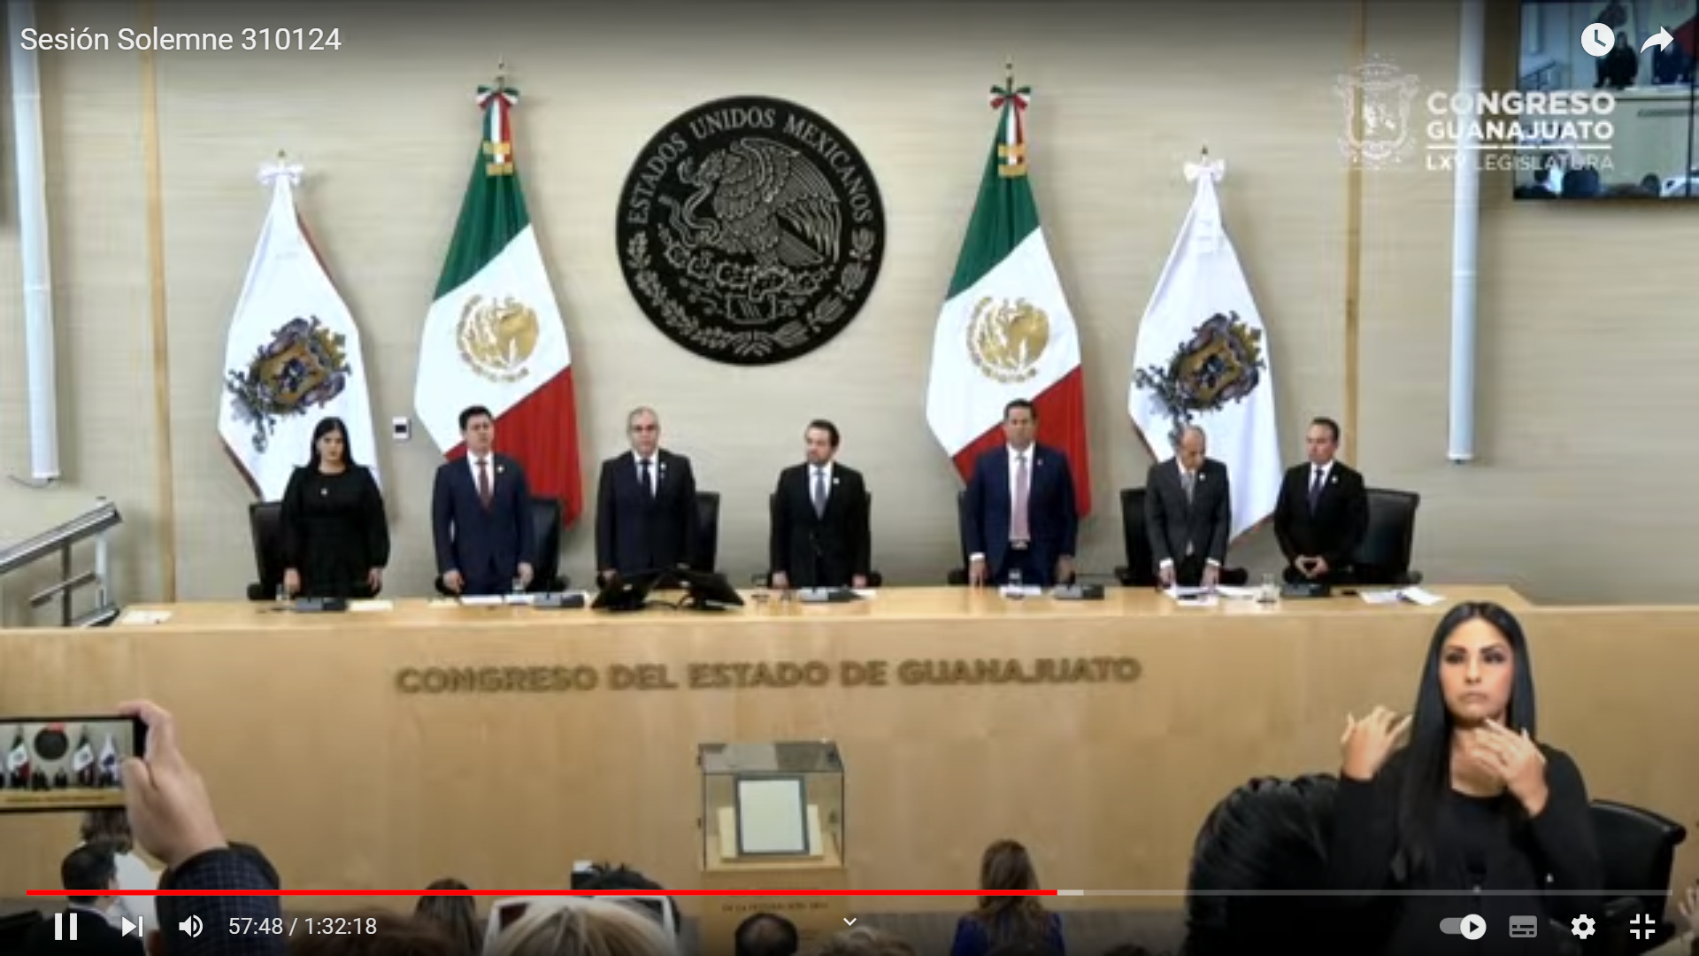

**- La Presidencia.-** La LXV Legislatura Constitucional del Congreso del Estado Libre y Soberano de Guanajuato, declara hoy 31/01/2024, Sesión Solemne para conmemorar el hecho histórico consistente en los *200 años de la adhesión formal del Estado de Guanajuato al Federalismo Mexicano.*

- Solicitó a los asistentes ocupar sus lugares.

* **INTERVENCIÓN DEL MAESTRO HÉCTOR TINAJERO MUÑOZ, MAGISTRADO PRESIDENTE DEL SUPREMO TRIBUNAL DE JUSTICIA Y DEL CONSEJO DEL PODER JUDICIAL DEL ESTADO.**

**- La Presidencia.-** Se concede el uso de la voz al maestro Héctor Tinajero Muñoz Magistrado Presidente del Supremo Tribunal de Justicia y del Consejo del Poder Judicial del Estado.

**(Hace uso de la voz el maestro Héctor Tinajero Muñoz Magistrado Presidente del Supremo Tribunal de Justicia y del Consejo del Poder Judicial del Estado)**

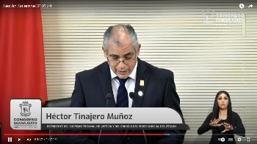

- Muchas gracias, muy buenos días a todas y a todos, saludo con mucho respeto al maestro Diego Sinhue Rodríguez Vallejo, Gobernador Constitucional del Estado de igual manera al diputado Víctor Manuel Zanella Huerta, presidente del Honorable Congreso del Estado de Guanajuato, así como a las y los diputados que integran esta Sexagésima Quinta Legislatura, es un honor estar aquí muchas gracias por su invitación.

- A las autoridades de los diversos ámbitos de gobierno que están aquí presentes, a las y los Magistrados Consejeros, Secretarios Generales del Poder Judicial del Estado, a los invitados especiales, representantes de los medios de comunicación y público en general presente, así como aquellos que nos siguen a través de las redes sociales.

- El día de hoy, representa una fecha trascendental para las y los guanajuatenses, ya que nos encontramos congregados para conmemorar la *adhesión formal del estado al federalismo mexicano;* precisamente hace 200 años el congreso constituyente aprobó el acta constitutiva de la federación mexicana, luego de que el país atravesara una serie de retos para organizar el nuevo gobierno que regiría la nación.

- Dicha acta estaba integrada por 36 artículos que contemplaba entre otros tópicos la forma de gobierno, la división tripartita de poderes, el legislativo, ejecutivo y judicial, el gobierno particular de cada entidad federativa y otras previsiones generales, estableciendo los contenidos que necesariamente habrían de desarrollarse en la constitución.

- Aunado a lo anterior el acta de mérito cobra especial relevancia ya que declara nuestra independencia de España y de cualquier otra potencia.

- Asimismo, señala en su articulado que los estados en ese momento que iban a conformar la federación, siendo importante destacar que Guanajuato fue uno de los pioneros en pasar de ser una provincia a formar parte del sistema federal, formalizando su adhesión en ese mismo año.

- En ese sentido, se advierte que dicho instrumento estuvo destinado a establecer determinados lineamientos que garantizaron la unión de la federación de donde prevalecen los principios del constitucionalismo como la soberanía popular, el reconocimiento de los derechos fundamentales, entre otros, por ello, afirmamos que este documento condujo el rumbo de la naciente nación hacia una federación, hasta en tanto se promulgó la Constitución Federal el 04/10/1824 y que ésta tuvo su basamento en el acta referida.

- Ahora bien, por lo que corresponde al Poder Judicial, dicha acta dispuso porque se depositaba en una Corte Suprema de Justicia y en los tribunales que cada estado estableciera para tal efecto, en tal tesitura somos conscientes que desde nuestra génesis nos ha sido conferida la loable encomienda de garantizar el acceso a la impartición y administración de justicia, de manera pronta, completa e imparcial.

- Siendo la vía a favor de la sociedad para hacer valer sus derechos, misma que se lleva a cabo por dos órganos jurisdiccionales, con que cuenta el estado, somos sabedores de esto y responsables de cada uno de estos actos en los que se debe de garantizar, los derechos de las y los guanajuatenses, y el cumplimiento y restricto de las normas que emanan de esta Legislatura, así como toda aquella que implica el cumplimiento de la ley.

- El Poder Judicial de la entidad, continuara implementando acciones que permita hacer, una realidad en un guanajuato incluyente, en el cual se fomente entre la población el conocimiento de los valores y principios que constituyen al fortalecimiento del Estado Constitucional de Derecho, la gobernanza, así como la apertura a la sociedad, a la cual nos debemos.

- Muchas gracias, ¡Felicidades!

**- La Presidencia.-** Muchas gracias magistrado.

* **INTERVENCIÓN DEL GOBERNADOR DEL ESTADO, DIEGO SINHUE RODRÍGUEZ VALLEJO.**
* **La Presidencia.**- Ahora se concede el uso de la palabra al Gobernador Constitucional del Estado, Diego Sinhue Rodríguez Vallejo.
* Tiene el uso de la voz Señor Gobernador.

**(Hace uso de la voz el Gobernador del Estado Diego Sinhue Rodríguez Vallejo)**

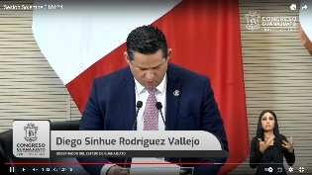

- Muy buenas tardes a todos, hoy venimos a refrendar y a conmemorar nuestro compromiso con el federalismo, hace 200 años se formalizó la histórica acta constitutiva de la federación mexicana, otorgando así, la certeza jurídica al proceso fundacional de México, esta acta, fijo las bases dejó las bases de la forma de gobierno que adoptaría nuestra nación; y esa forma de gobierno fue una república representativa popular federal, los estados integrantes serían libres independientes y soberanos en su administración y gobierno interior, y este documento hay que decirlo, fue trascendental para establecer la división de poderes como nuestra forma de gobierno.

- Qué mejor muestra de esta división de poderes que la que hoy estamos dejando en evidencia con esta conmemoración, aquí en Guanajuato nos sentimos orgullosos de los 3 poderes de esta autonomía e independencia de cada uno de ellos, porque sabemos que el federalismo tiene sus cimientos en este acontecimiento histórico.

- Guanajuato fue uno de los primeros estados en adherirse al pacto federal y por eso decimos que aquí somos cuna de la Independencia y también cuna del federalismo, porque aquí creemos en la libertad, la justicia y la democracia, creemos en la separación de poderes y en la autonomía de cada uno de ellos creemos en el valor de las instituciones y buscamos perfeccionarlas creemos en el trabajo en equipo y en la colaboración entre los poderes públicos y todo esto con un gran objetivo, beneficiar a la gente, para poder concretar acciones en conjunto entre los 3 poderes y poder atender las necesidades de la sociedad, en un sano equilibrio que demanda la misma.

- Lo contrario del federalismo, es el autoritarismo y por supuesto que en Guanajuato tenemos que estar a favor de la libertad y de la democracia, por eso hoy es un día de celebración, porque el federalismo permite a los estados de esta república, a través de su esfuerzo propio, seguir avanzando y seguir creciendo en su desarrollo, por eso hoy es un honor, compartir este espacio con el Poder Legislativo, representado por el diputado Víctor Zanella en la presidencia y con todos ustedes por supuesto y con el magistrado Tinajero, representando al Poder Judicial, porque estamos conmemorando mucho de nuestra razón de ser, estamos recordando la historia y con ella refrescando nuestras convicciones federalistas, mi reconocimiento al Poder Legislativo, por llevar a cabo esta importante Sesión Solemne, para conmemorar la adhesión de nuestro estado al pacto federal, al recordar la historia, ustedes también están haciendo historia, y ponen a Guanajuato en la memoria histórica como el gran impulsor que fue y que sigue siendo el federalismo, no me queda duda del orgullo nacional que despierta a Guanajuato, del sentido de identidad que nuestro estado le ha dado a las y los mexicanos, esa es la importancia de esta Sesión Solemne.

- En este año también, se cumplirán los 200 años del establecimiento del primer Congreso del Estado, del primer Poder Judicial y del primer Gobernador Constitucional de Guanajuato, todo ello nos habla del valor de las instituciones, hace dos siglos el país adoptó la forma de gobierno de una república representativa popular y federal y con ello dejó claro la división de poderes, nuestro compromiso hoy, es honrar y preservar este legado, y además convertirlo en un instrumento de la sociedad para el desarrollo y el progreso de las personas y de las familias mexicanas, un sistema de gobierno que es perfectible pero que ha sido fundamental para las libertades que hemos logrado, estamos convencidos de la fortaleza que nos da la pluralidad, y no hay mejor representación de esta pluralidad que este Congreso del Estado.

- Por ello, nuevamente mi felicitación a todas y a todos los diputados, por mantener el diálogo, por buscar los consensos y por promover el espíritu de colaboración en favor de nuestra sociedad, muchas gracias también a los presidentes de los congresos de los estados que nos visitan, bienvenidos a Guanajuato, gracias también al Poder Judicial, a los magistrados, jueces que nos acompañan, por supuesto en conjunto, buscamos acciones para tener armonía y paz social, vivimos en un estado que es, ícono de la historia y del desarrollo de nuestro país, México no se entendería sin Guanajuato y Guanajuato no se entendería sin México; el federalismo no se entendería sin estos acontecimientos históricos, y la separación de poderes no se entendería sin la firma de esta acta constitutiva de hace 200 años.

- Los invito a refrendar nuestro compromiso con el federalismo, con la libertad, con la democracia, con el respeto a nuestras instituciones, con la soberanía de los estados y la autonomía municipal, aprovechamos esta fecha histórica para generar una mayor conciencia cívica y para fortalecer nuestra identidad y el orgullo de ser guanajuatenses ¡Muchas Felicidades! enhorabuena que Dios los bendiga.

- Gracias.

* **INTERVENCIÓN DEL DIPUTADO VÍCTOR MANUEL ZANELLA HUERTA, PRESIDENTE DEL CONGRESO DEL ESTADO.**

**- La Presidencia.-** Esta presidencia con fundamento en lo dispuesto por los artículos 60 y 140 tercer párrafo de la Ley Orgánica del Poder Legislativo del Estado de Guanajuato hará uso de la palabra.

**(Hace uso de la voz el diputado Víctor Manuel Zanella Huerta, Presidente del Congreso del Estado)**

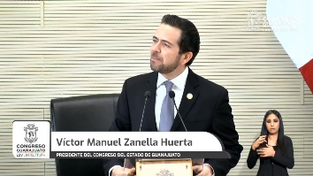

- Ciudadano Gobernador del Estado de Guanajuato maestro Diego Sinhue Rodríguez Vallejo, Presidente del Supremo Tribunal de Justicia y del Consejo del Poder Judicial del Estado, Magistrado Héctor Tinajero Muñoz, compañeras y compañeros diputados de esta Sexagésima Quita Legislatura, magistradas y magistrados que nos acompaña y Consejeros del Poder Judicial, presidenta del congreso del estado de Michoacán, diputada Ivonne Pantoja Abascal, presidente del congreso de Quintana Roo, diputado Luis Humberto Aldana Navarro, presidente del Tribunal de Justicia Administrativo del Estado de Guanajuato magistrado el Eliberio García Monzón, así como los magistrados que le acompaña, a nuestro Procurador de los Derechos Humanos del Estado de Guanajuato, licenciado Vicente Esqueda Méndez, al vocal ejecutivo del Instituto Nacional Electoral Jaime Juárez Jasso y a los integrantes de la Comisión Estatal de las Celebraciones por los 200 años de Guanajuato como entidad federativa libre y soberana, a los representantes del gobierno federal, a los representantes del gabinete legal, y ampliado del gobierno del estado de Guanajuato, a las presidentas y presidentes municipales de los sistemas DIF municipal, a los dirigentes estatales de los partidos políticos, a la sociedad de Guanajuato aquí reunida, cronistas, historiadores, docentes, alumnos, ciudadanas y ciudadanos, representantes de los medios de comunicación, así como lo que nos siguen a través de las distintas plataformas.

- Hoy conmemoramos ese día en el que decidimos conformar un país grandioso, un país que es México, entendimos que solos podemos lograr poco, pero juntos podríamos ir más lejos, conocer de dónde venimos, dónde estamos, es importante para saber a dónde tenemos que ir, la historia es esa bruja, el 31/01/1824 resonó en los salones del congreso constituyente instalado en la Ciudad de México el eco de la promulgación del acta constitutiva de la federación mexicana, un documento y que otorgó me avisas tacos a diversos entidades y demarcaciones, donde Guanajuato pasó de ser una provincia a una de las entidades fundadoras de nuestra nación, legado que ha llegado a nosotros a través de estos documentos históricos que tenemos aquí presentes, en el turbulento paisaje político de aquel entonces con un congreso constituyente, consciente de los desafíos de organizar y administrar la joven nación mexicana, surgió el acta constitutiva de la federación mexicana, es el acta de nacimiento en nuestro país, donde se abraza la división de poderes y se proclama la independencia de toda potencia extranjera con estados libres y soberanos, capaces de gobernarse a sí mismo, dentro de un tejido en una federación fuerte y cohesionada, Guanajuato, Oaxaca, Yucatán, Jalisco, Zacatecas, Sonora, estado de México, Puebla, Michoacán, San Luis Potosí, Veracruz, Tabasco, Sinaloa, Coahuila, Nuevo León, Texas, Chihuahua, Durango, Tlaxcala, Querétaro, Tamaulipas, las Californias; y Colima, fueron las entidades fundadoras de los Estados Unidos Mexicanos.

- Algunas de ellas ya no pertenecen a nuestra federación y aquí queríamos que esta fecha no pasara desapercibido y como ustedes pudieron ver enuncie a Guanajuato en primer lugar, como en primer lugar está en esta acta, ya que como está asentado en el acta, en ese momento el legislador dijo que Guanajuato tenía una suficiente población, su agricultura, la mejor, un terreno muy fértil, sus minas, las más ricas, y tenía y tiene bastante ilustración, sin duda, como ayer, y como hoy, son motivos de identidad y orgullo que perduran hasta nuestros días.

- Existe una profunda conexión entre el acta constitutiva y la constitución federal de los Estados Unidos Mexicanos y como dijo el diputado Juan de Dios Cañedo, una no podía entenderse sin la otra, el acta, norma suprema y fundamental en aquel tiempo, que allanó el camino para la promulgación de la constitución federalista, protectora de nuestras libertades fundamentales.

- Hoy recordamos este acontecimiento, como un compromiso, una promesa sellada en el tinte de la historia y esto se suma a otros eventos que han forjado la identidad de Guanajuato, como un baluarte de libertad y de autonomía, el 16/09/1810 por el inicio de la lucha de la Independencia de México, estaba en Dolores Hidalgo y Guanajuato Capital y en este 2024 celebramos dos siglos de la creación de las primeras instituciones pilares del estado de derecho en Guanajuato, el 25/03/1824 la instalación del Congreso Constituyente del Estado, el 8 de mayo la creación del Poder Ejecutivo y el 28 de junio el establecimiento del Supremo Tribunal de Justicia de nuestra entidad.

- Posteriormente el 04/10/1824 la promulgación de la Constitución Federal el 14/04/1826 la primera constitución del estado de Guanajuato, el 19/01/1858 don Benito Juárez, asumió la Presidencia de la República aquí en Guanajuato, y comenzó la defensa de la Constitución Federal de 1857 y el 14 de marzo de 1861 se promulgó la segunda constitución del estado de Guanajuato.

- En el siglo XX se promulgó el 16/09/1917 la tercera constitución del estado, fuimos protagonistas notables de las luchas democráticas de México, hechos que han dado fortaleza y han hecho de grandeza a nuestra entidad en la construcción de nuestra nación, porque aquí, aquí nació México, sin embargo, la historia no es estática, evoluciona y el dinamismo de nuestro país exige una revisión constante de los principios que nos rigen, a través de hitos como el Sistema Nacional de Coordinación Fiscal y la Ley de Coordinación Fiscal de 1978, hemos logrado, una dispersión eficiente de los recursos, promoviendo un crecimiento equitativo entre todos los estados del país, no obstante, el llamado del presente nos exige mirar hacia el futuro, la demanda actual, sobre el pacto fiscal señala la necesidad de una nueva convención hacendaria, una que se adapte a las circunstancias actuales, y defina claramente nuestro rumbo hacia adelante.

- Guanajuato una vez, más se propone como ejemplo para México, la revisión constante de la normativa fiscal a nivel estatal, desde el Código Fiscal, hasta la Ley de Hacienda para los Estados y Municipios esencial, pero especialmente, vislumbramos un horizonte en la actualización de la Ley de Hacienda Municipal, que data de 1989, en este nuevo ordenamiento, no solo fortalecerá las haciendas municipales, sino que también se reafirmará nuestro compromiso, con la autonomía, y con la democracia, elementos fundamentales del municipio libre, así con una mirada al pasado, como una guía para nuestro presente, y un compromiso con el futuro.

- Emprendemos este camino de renovación, la historia es nuestra brújula, pero igual de importante es la creación de los nuevos capítulos, hace dos siglos elegimos el camino de la descentralización, de la autonomía y hoy desde Guanajuato, reiteramos nuestra determinación de seguir por ese rumbo, sin dar pasos hacia atrás, es momento de reflexionar y de asegurarnos que no se pierda el valioso legado de autonomía que todos hemos construido.

- En Guanajuato estamos cambiando la forma de hacer las cosas y por eso este Congreso ha recorrido los 46 municipios, logrando un acuerdo consensuado para ofrecer una nueva ley hacendaria, que ayudará a tener mejores servicios públicos, como alumbrado, como agua potable, más y mejores programas sociales, seguridad e infraestructura, para todos los guanajuatenses, en esta Sexagésima Quinta Legislatura, nos planteamos 3 objetivos muy puntuales, de los cuales ya alcanzamos 2, el primero los municipios aumentaron sus ingresos propios en un 16% y en el segundo logramos una reforma integral a la Ley de Fiscalización Superior del Estado, ahora vamos por el tercero, con una nueva Ley Hacendaria Municipal, para fortalecer la fiscalización y la transparencia en el uso de los recursos públicos que son sagrados y será el 13 de febrero en el marco de la Junta de Materia Financiera donde seguiremos buscando acuerdos para que las y los diputados que integramos esta soberanía estemos en unidad y podamos hacer realidad este beneficio a nuestra gente, porque Guanajuato, se festeja trabajando, volvamos a ser protagonistas ahora en la historia reciente de nuestro país o en un nuevo pacto hacendario, el cual iniciará aquí en Guanajuato, con la idea que pueda ser replicado por las otras entidades y con ello tener una mejor distribución de los recursos públicos, ¿Cómo poder ser subsidiario entre a aquel que tiene y aquel que más lo necesita? el que ocupa un empujón para salir adelante, porque aquí en Guanajuato, tenemos distintas realidades.

- La región noreste, con su riqueza natural y su cultura chichimeca que es grandeza, la región norte por su importancia histórica, cultural, turística y artesanal, que también es grandeza, la región centro, laja bajío, denominada el corredor industrial, que también es grandeza, la región sur, con sus acuíferos, sus textiles, su producción tequilera agrícola y pecuaria también el grandeza.

- Cada uno de nuestros 46 municipios son grandeza y por eso vamos a fortalecerlos, podemos, como lo hemos demostrado antes, ser referentes nacionales, no con las armas, como en las épocas pasadas, ahora con las ideas, con el trabajo, con las leyes, es como tenemos que reformar, nuestro país empezando por los municipios y por los estados, en este aniversario que no sea solo un recordatorio de lo que hemos logrado, sino un llamado a salvaguardar el equilibrio entre los poderes a fortalecer el municipio libre, a construir un futuro donde cada voz, cada municipio, cada estado se ha escuchado y se ha respetado, porque donde hay centralismo, surge la hostilidad, donde hay federalismo, florece la fraternidad, este es nuestro homenaje a la pluralidad, y a la diversidad, a la riqueza de nuestro estado, a las mujeres, y hombres, que se levantaron hoy a las 4:00 de la mañana y que están esforzándose en una fábrica, para el campesino que está trabajando su tierra para ofrecernos alimentos, para las familias que están formando a las futuras generaciones, para el empresario que cree e invierte en nuestro estado para generar este bien común, esto, es Guanajuato.

- Es nuestro homenaje también a ustedes niñas niños y jóvenes que están aquí y que también nos están escuchando ustedes son el presente y son el futuro, conozcan su pasado a ustedes les tocará escribir las páginas del futuro porque nosotros, en Guanajuato la lucha por la libertad nunca termina, seguiremos siendo su voz, su congreso, que ¡viva Guanajuato! y que ¡viva México! muchas gracias y Dios los bendiga.

* **RECESO PARA LA ELABORACIÓN DEL ACTA DE LA PRESENTE SESIÓN.**

**- La Presidencia.-** Toda vez que los diputadas y los diputados cuentan con el archivo electronico, a la vez que las diputadas y los diputados cuentan con el archivo electrónico del acta levantada con motivo de la presente sesión resulta innecesario decretar un receso de tal forma se somete a la consideración la propuesta de dispensa de lectura y si desean hacer uso de la palabra indíquelo a la presidencia. Al no registrar participaciones se pide a la secretaría que en votación económica a través del sistema electrónico pregunte a las diputadas y a los diputados si se aprueba la propuesta de dispensa de lectura.

**(Se abre el sistema electrónico)**

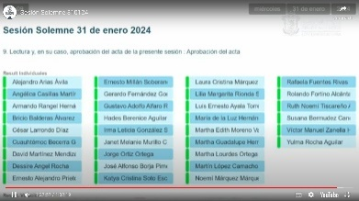**- La Presidencia.-** Por instrucciones de la presidencia en votación económica se pregunta a las diputadas y a los diputados si se aprueba la propuesta sobre dispensa de lectura mediante el sistema electrónico. ¿Diputada Hades Berenice Aguilar?

¿Falta alguna diputada o diputado de emitir su voto?

**(Se cierra el sistema electrónico)**

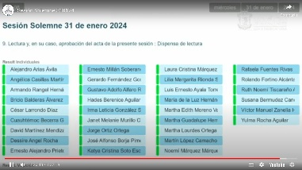

**- La Secretaría.** Señor presidente se registraron 33 votos a favor.

**- La Presidencia.-** La dispensa de lectura ha sido aprobada por unanimidad de votos.

* **LECTURA Y, EN SU CASO, APROBACIÓN DEL ACTA DE LA PRESENTE SESIÓN.**

**- La Presidencia.-** En consecuencia procede someter a consideración este pleno el acta de referencia si desean hacer uso de la palabra indíquelo a la presidencia, se solicita a la secretaría que en votación económica a través del sistema electrónico pregunte a las diputadas y diputados y es de aprobarse el acta se abre el sistema electrónico en votación económica se consulta a las diputadas y a los diputados y se aprueba el acta a través del sistema electrónico. ¿Diputado Armando Rangel? ¿Diputada Berenice Aguilar Castillo?

¿Falta alguna diputada o diputado de emitir su voto?

* **La Secretaría.-** El acta ha sido aprobada por unanimidad de votos.
* **CLAUSURA DEL PRIMER PERIODO EXTRAORDINARIO DE SESIONES, CORRESPONDIENTE AL TERCER AÑO DE EJERCICIO CONSTITUCIONAL DE LA SEXAGÉSIMA QUINTA LEGISLATURA.**

**- La Presidencia.-** Me permito hacer del conocimiento de las diputadas y los diputados que en virtud de haberse agotado el asunto señalado en la convocatoria a este Periodo Extraordinario de sesiones expedida por la Diputación Permanente con fundamento en el artículo 146 de la Ley Orgánica del Poder Legislativo del Estado, he de procederse a su clausura para lo cual se ruega a los asistentes ponerse de pie.

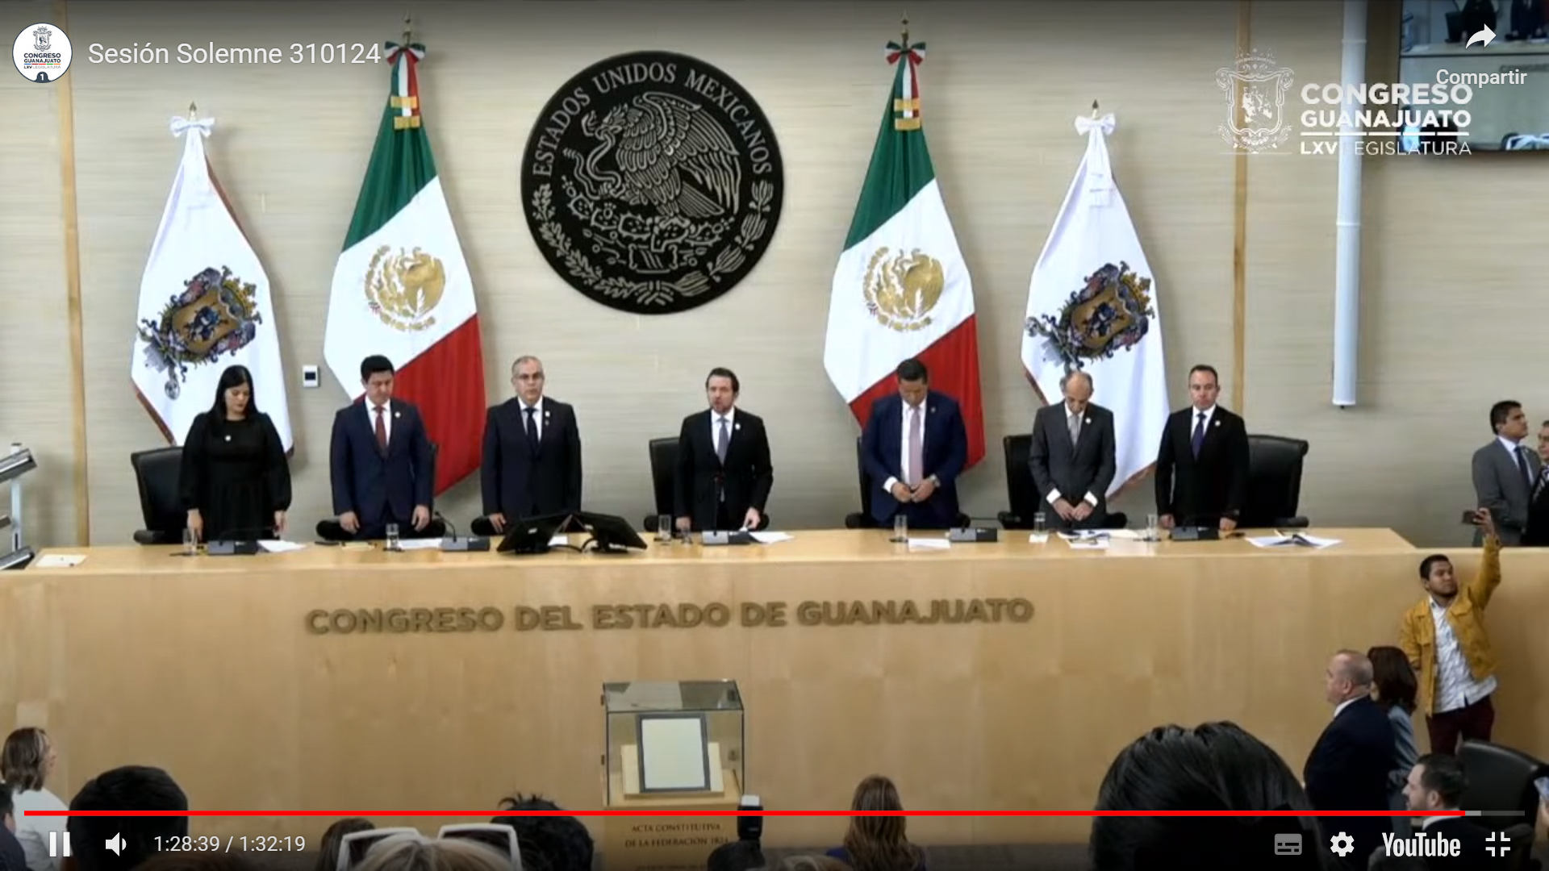

*La Sexagésima Quinta Legislatura del Congreso del Estado Libre y Soberano de Guanajuato, clausura hoy 31/01/2024 el Primer Periodo Extraordinario de Sesiones Correspondientes al Tercer Año de su Ejercicio Constitucional.*

* Favor de ocupar sus lugares

**- La Presidencia.-** Señoras y señores diputados términos del artículo 138 de la Ley Orgánica de este Poder legislativo del estado se comunica al Gobernador del Estado y al Presidente del Supremo Tribunal de Justicia, así como a las demás entidades que señala dicha ley, la apertura y clausura del Primer Periodo Extraordinario de Sesiones, correspondiente al Tercer Año de Ejercicio Constitucional de esta Sexagésima Quinta Legislatura.

Dip. Luis Ernesto Ayala Torres

**Dip. David Martínez Mendizával**

**Dip. Alejandro Arias Ávila**

**Dip. Gerardo Fernández González**

**Dip. Dessire Angel Rocha**

**Secretario General del**

**H. Congreso del Estado**

**Mtro. Christian Javier Cruz Villegas**

**Dirección General de Servicios y Apoyo Técnico Parlamentario**

**Mtro. Jorge Octavio Sopeña Quiroz**

**Diario de los Debates y Crónica Parlamentaria**

**Lic. Carlos Zeferino Padilla Muñoz**

**Transcripción y Corrección de Estilo**

**C. Marysol Vizguerra Olmos**



**Junta de Gobierno y Coordinación Política**

- Se pide a la Comisión de Protocolo, acompañen al Señor Gobernador del Estado Diego Sinhue y al magistrado Héctor Tinajero, en el momento que decidan abandonar el salón de sesiones se levanta la Sesión Solemne. [2]

1.
2. Duración de la Sesión **(Cuarenta minutos)**